Новогоднюю елку для дошкольников проведут в Доме культуры «Солнечный»
21.12.2017

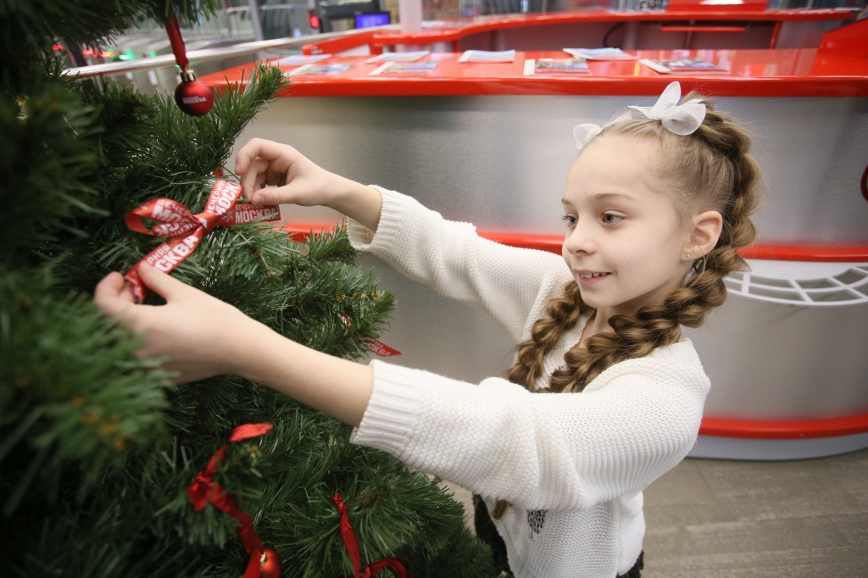
Новогоднюю елку для дошкольников проведут в Доме культуры «Солнечный». Фото: архив
Сотрудники Дома культуры «Солнечный» поселения Щаповское проведут для юных жителей Новой Москвы развлекательное мероприятие «Скоро, скоро Новый год». Праздничная программа состоится 22 декабря, рассказали в учреждении.
— Мы приготовили для наших юных гостей большой новогодний праздник. В развлекательную программу войдет представление с участием Деда Мороза, Снегурочки и других сказочных персонажей. Кроме этого, ребята смогут поучаствовать в различных активных играх, викторинах и конкурсах, — рассказала заведующая библиотекой при ДК «Солнечный» Вера Тупицына.
Начнется развлекательное мероприятие в 18:00.

Адрес страницы: http://tinao.mos.ru/presscenter/news/detail/7053100.html
Префектура Троицкого и Новомосковского административных округов города Москвы

